
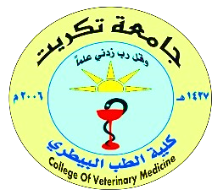


جامعة تكريت
كلية الطب البيطري
اسم المادة:
المرحلة الدراسة:
اسم استاذ المادة:
الإيميل الجامعي:
حجم الخط (20) نوع الخط (simplified Arabic)

عنوان المحاضرة
حجم الخط(28)
نوع الخط (ppt bold heading)


Tikrit University- College of Veterinary Medicine
Email: cvet.tu.edu.iq

رابط المحاضرات الالكترونية
2024-2025

